**Исследовательские задания**

**Станция «Ученые - исследователи». (летний вариант)**

* Придумайте рекламу растению (например, сныть обыкновенная). В рекламное описание должны входить свойства, качества, места обитания и способы применения данного растения. Найти, сфотографировать, составить «личное дело» - зафиксировать письменно. Результат представить устно, с демонстрацией «личного дела».
* Найдите, сфотографируйте/зарисуйте и составьте описание любого беспозвоночного, обитающего на территории заказника: его свойства, качества, особенности, места обитания, значение в природе. Составить «личное дело» - зафиксировать письменно. Результат представить устно, с демонстрацией «личного дела».
* Опишите, что за насекомое (фото муравья) с помощью символов, которые придумайте сами. В описание должны входить свойства, качества, особенности, места обитания и значение в природе. Составить «описание-перевод» - зафиксировать письменно. Найти, сфотографировать, результат представить устно, с демонстрацией символического описания и «описания-перевода».
* Найти лекарственные травы, сфотографировать/зарисовать, составить «Личное дело» (свойства, качества, особенности, места обитания). Ответить на вопросы:
* Фотография растений из семейства Орхидные. Найти, сфотографировать, составить «Личное дело» (свойства, качества, особенности, места обитания).
* Найти растения, определить с помощью мобильного приложения, сфотографировать, составить «Личное дело растений, внесенных в Красную книгу Владимирской области» (свойства, качества, особенности, места обитания, значение в природе). Ответить на вопрос: «Какое растение, занесенное в Красную книгу Владимирской области, встречается чаще всего?». Ответ входит в «личное дело». Зафиксировать письменно. Результат представить устно, с демонстрацией «личного дела».
* Найти и зафиксировать следы антропогенного воздействия на территории природного заказника «Колпь». Ответить на вопрос – для чего создаются особо охраняемые территории; какие правила поведения применимы для неохраняемых территорий? Результаты представить в виде рисунка.

**Литература для обучающихся**

* Акимушкин, И. И. Мир животных / И.И. Акиушкин. – М.: «Молодая гвардия», 1971. – 336 с.
* Азбука живой природы: Растения и животные леса / Авт.-сост. О.В. Коняева. – Тула: «Родничок», М. : ООО «Астрель», 1999. – 483 с.
* Большая энциклопедия «почемучек» / Пер. с англ. Е.В. Комисарова, В.А. Жукова, Е.А. Степанцовой, Н.В. Новиковой. – М.: ООО «Издательство РОСМЭН-ПРЕСС», 2003. – 200 с.
* Жизнь животных: Млекопитающие или звери / Под ред. С.П. Наумова, А.П. Кузякина. Т.6. – М.: Просвещение, 1971. – 628 с.
* Жукова, Т.И. Часы занимательной зоологии. Изд. 2, перераб. и доп. / Т.И. Жукова. – М.: Просвещение, 1968. – 152 с.
* Мамаев, Б.М. Школьный атлас-определитель насекомых: Кн. для учащихся / Б.М. Мамаев. – М.: Просвещение, 1985. – 160 с.
* Молис, С.А. Книга для чтения по зоологии: Пособие для учащихся /. – М.: Просвещение, 1981. – 224 с.
* Теремов, А. и др. Занимательная зоология: Книга для учащихся, учителей и родителей / А..Теремов, В. Рохлов. – М.: АСТ-ПРЕСС, 2002. – 528 с. – (Занимательные уроки).
* Тютерев, В.А. Рассказы о наблюдениях в природе / В.А. Тютерев. – М.: Просвещение, 1971. – 222 с.
* Хрестоматия юного натуралиста / Авт.-сост. В.М. Вдовиченко – Мн.: ООО «Юнипресс», 2001. – 640 с.

**Учебные задания**

**Станция «Ориентирование» (предметная область География)**

**Оборудование:**

* топографическая карта, карты спортивного ориентирования, часы, маршрутные листы, компаса, контрольные пункты (КП)- возможно использование маркировочной ленты, свисток.

**После вводной и обучающей информации дается практическое задание:**

* Определить стороны света по компасу. Сориентировать карту.
* Ответить, на вопросы о том, как на карте спортивного ориентирования обозначены лесные дороги, тропы, просеки, открытые пространства, непроходимый лес, ручьи, канавы, проходимые/непроходимые болота, возвышенности, ямки, бугорки, капониры.
* Определить четкие границы маршрута, за которые ни в коем случае не должны заходить.
* Определить расстояние по карте до объекта и пройти это расстояние на местности.

Место проведения игры обозначается на карте треугольником – точкой старта. Группа разбивается на две команды. Свисток руководителя обозначает начало и окончание работы команд. Первая команда в течение заданного времени (5-10 минут) устанавливает контрольные пункты, обозначают поставленные КП кружочками на контрольной карте. Вторая команда – перерисовывает на свои карты КП и снимает их. Затем команды меняются ролями. Побеждает команда, затратившая меньшее время на поиск КП.

**Правила работы с компасом (воспитанники выполняют инструктаж)**

1. Возьмите компас в руки.

2. Положите компас на горизонтальную поверхность (или ладонь).

3. Стрелка компаса должна быть неподвижной. После этого поверните коробку компаса так, чтобы буква «С» на шкале компаса совпадала с темным концом магнитной стрелки.

4. Вы сориентировали компас и подготовили его к работе.

Если встать лицом к северу, то сзади будет юг, справа восток, слева запад.

А теперь расположите его так, чтобы совпадало направление на север и 0°.

Посмотрите на компас: азимут на север соответствует 0°, на восток - 90°, на юг - 180°, на запад - 270°. (все градусы должны говорить ребята сами) Теперь попробуйте определить азимут на некоторые ориентиры, например на сосну, березу, электрический столб. Определите, какому предмету соответствует азимут в 145 градусов. Ребята определяют азимут на различные предметы и находят ориентиры по заданному азимуту. На месте проведения игры обозначается точка старта, а точное местонахождение пункта известно только руководителю. Руководитель заранее проходит по местности и составляет легенду. Сейчас мы с вами проведем мини-соревнования по ориентированию. Я приготовила вам два маршрута с несколькими КП (6 штук у каждой команды), их необходимо найти по азимутам, снять с КП.

**Маршрутный лист 1 команды** (1КП – 60°, 2КП- 85°, 3КП-110°, 4КП- 130°, 5КП-160°,

6КП- 190° – все КП синего цвета)

**Маршрутный лист 2 команды** (1КП- 45°, 2КП – 90°, 3КП- 120°, 4КП – 155°, 5КП- 175°, 6КП- 210° – все КП зеленого цвета)

Получите азимуты. Внимание, марш.

Теперь задача найти следующий пункт нашего маршрута.

**Литература для обучающихся**

* Куликов В., Ю.Константинов Топография и ориентирование в туристском путешествии. – М.: 1997.
* Матреничев В.А. Рельеф. Топосъемка.(Учебное пособие). – СПб.: 2002.
* Эдельштейн А.В. Как создается карта. – М: Недра, 1973.

**Учебные задания**

**Станция «Следопыт»**

**Оборудование**:

* карточки с видами узлов, карточки с типами костров, карточки со следами животных. Катушка ниток и колышки (длиной 30 см. 12 штук), веревочки диаметром 6 мм т длиной 1 метр (по количеству участников), перочинный нож, бинты нестерильные 4-6 штук. Маршрутный лист.

После вводной и обучающей информации дается практическое задание.

* Завязать узел по образцу. Объяснить назначение, область практического применения.
* Развести костер. Пережечь нитку, натянутую между колышками на расстоянии 25 см от земли.
* Оказать первую помощь условно пострадавшему – наложить повязку на голеностоп (запястье).
* Определить следы жизнедеятельности животных, встречающихся территории природного заказника «Качаловский».
* Определить стороны света по местным признакам – сверить с компасом. Ответить на вопросы: верно ли утверждение, что муравейники находятся на юге? Ветви деревьев гуще растут с северной стороны? Мох на дереве расположен на северной части ствола? По квартальным столбам можно определить стороны света?

Ответы занести в маршрутный лист.

**Литература для обучающихся**

* Балабанов И.В. Узлы. – М.: 1998.
* Бубнов В.Г., Бубнова Н.В. Основы медицинских знаний. – М.: АСТ, 2000.
* Выживание в экстремальных условиях. – М.: Русский раритет, 1993.
* Меньчуков А.Е. В мире ориентиров. –изд. 3-е, доп., М.: Мысль, 1966
* Панфилов A.M. Организация и проведение полевой школьной экспедиции – М.: ЦДЮТур, 1997.
* Пичугин Б.В., Фисуненко О.П. Школьные геологические экскурсии. – М.: 1981.

**Учебные задания**

**Станция «Загадки рыжего муравейника»**

По прибытии на место учащиеся проводят наблюдение, в результате необходимо составить описание, где необходимо указать местоположения муравейника обязательно указывается характер леса (хвойный, лиственный, смешанный), а также называются виды растений, встречающиеся в радиусе муравьиных троп. Далее учащимся необходимо охарактеризовать сам муравейник, (его размеры - диаметр основания и высоту, форму надземной части, количество отходящих от него троп).Направление троп наносится по компасу на схему, на которой также указываются сведения о длине каждой тропы, так же необходимо описать предметы переносимые муравьями по этим тропам в муравейник.

**Блок информационного обеспечения**

**Презентационные материалы**

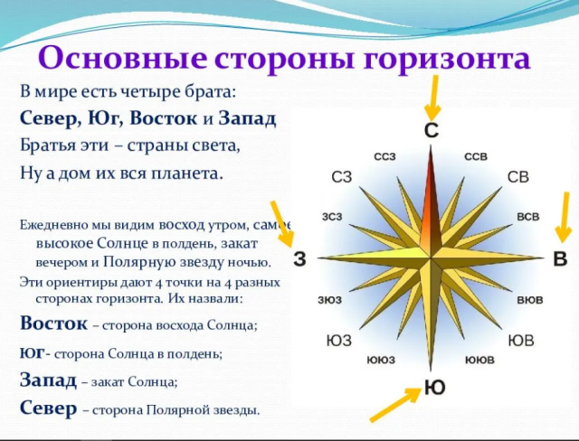

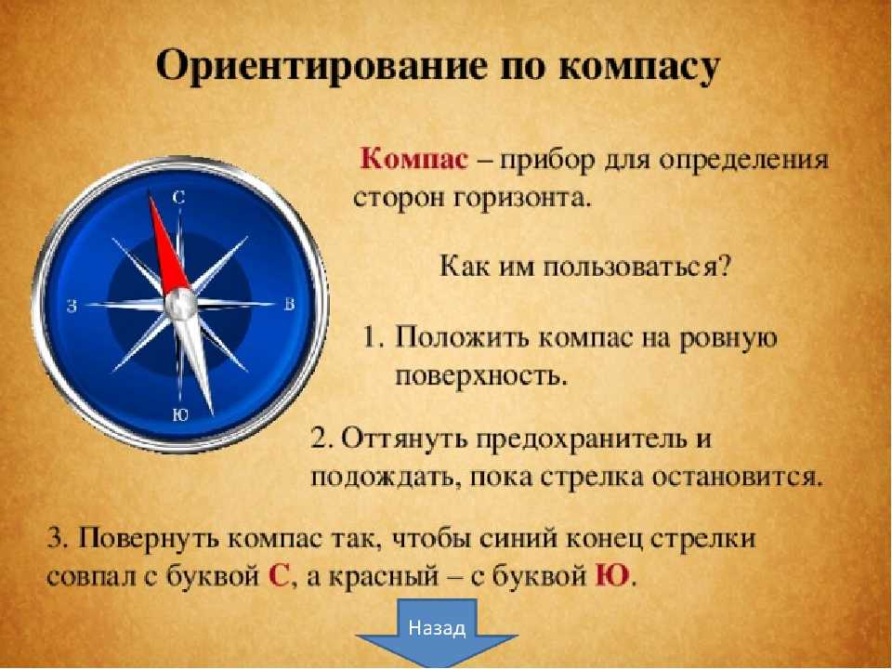

**Условные знаки топографических карт**

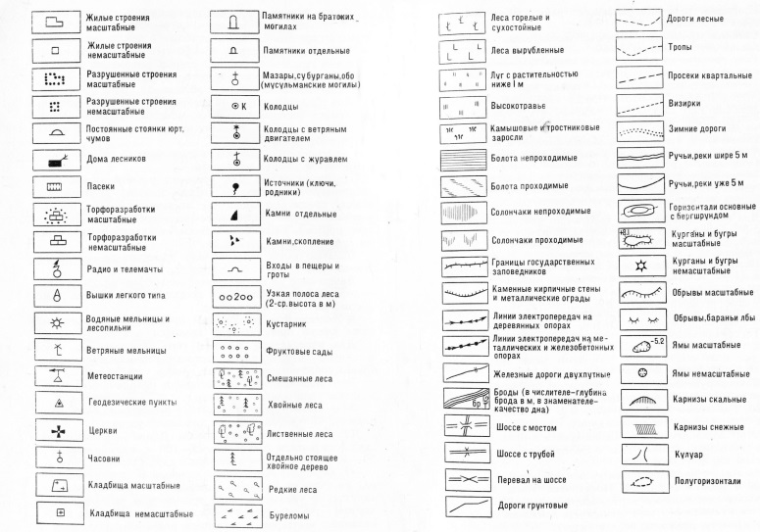

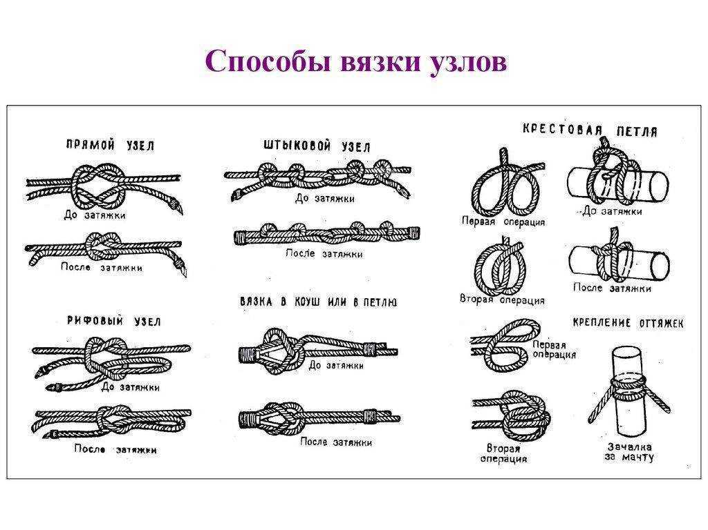

**Селивановский район карта географическая.**

**Аудио- и видео материалы**

[Аудиогид "Заповедные места Селивановского района"](https://izi.travel/browse/89321545-29e7-4389-a677-2880e7b1d6cb/ru)

izi.TRAVEL

**Загрузить тур на телефон:**

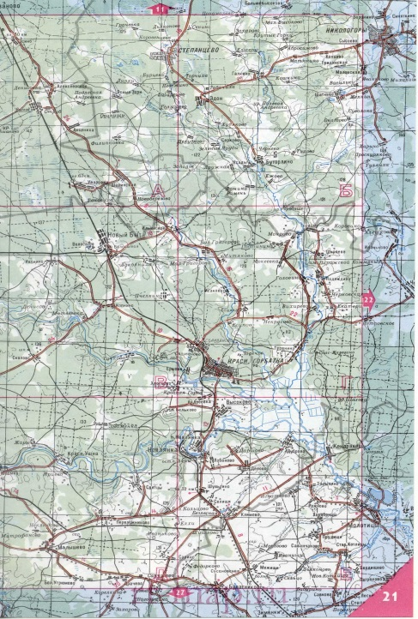

***Скачать:***[**СИГНАЛЫ БЕДСТВИЯ**](http://www.sutur.balticbereg.ru/images/2022/marchruty/%D1%81%D0%BE%D1%81%D0%BD/%D0%A1%D0%98%D0%93%D0%9D%D0%90%D0%9B%D0%AB_%D0%91%D0%95%D0%94%D0%A1%D0%A2%D0%92%D0%98%D0%AF.pdf)

**Блок оценочно-диагностические средства.**

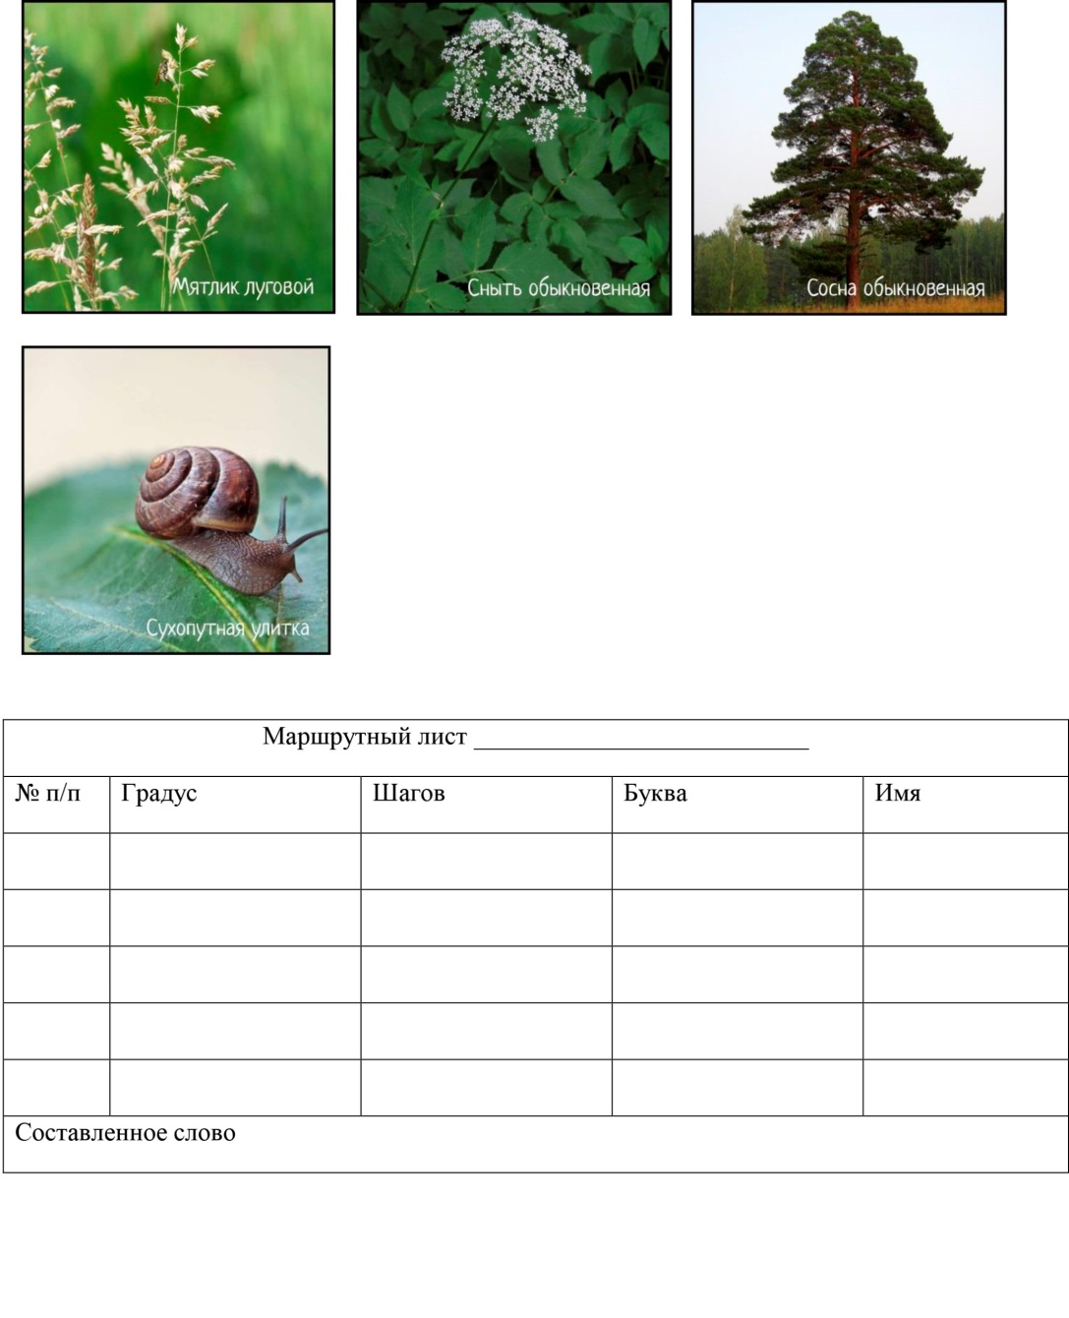 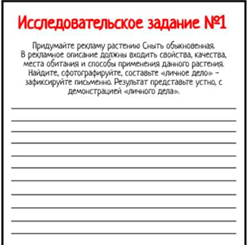

***Презентационные материалы***

[Презентация маршрута](ООПТ%20Селивановского%20района.pptx)

**Источники и литература**

**Литература для учащихся:**

* Коструб А.А. Медицинский справочник туриста. – М: Профиздат, 1990.
* Красная книга Владимирской области
* Меньчуков А.Е. В мире ориентиров. –изд. 3-е, доп., М.: Мысль, 1966.

**Литература для педагога:**

* Алексеев А. Питание в туристском походе. - М.: 1997.
* Ашихмина Т.Я. Школьный экологический мониторинг. – Агар: Рандеву-АМ, 2000
* Балабанов И.В. Однодневные походы. - М.: 2003.
* Бубнов В.Г., Бубнова Н.В. Основы медицинских знаний. – М.: АСТ, 2000..
* Куликов В., Ю.Константинов Топография и ориентирование в туристском путешествии. - М.: 1997.
* Методические рекомендации по проведению природоведческих экскурсий. - М.:1973.
* Организация и подготовка спортивного туристского похода. - М.: ЦРИБ Турист, 1986.
* Походная туристская игротека. - ЦДЮТ РФ: 1994.
* Туристская игротека